
Консультационный центр оказывает педагогическую и логопедическую поддержку семьям, имеющим детей
Чем вам могут помочь специалисты центра?
СПЕЦИАЛИСТЫ МОГУТ:
- Оценить уровень развития ребёнка, выявить ограничения и трудности его развития;
- Разработать и реализовать программу ранней помощи в разных областях жизнедеятельности ребенка: речевой, двигательной, познавательной, конгнитивной и др.;
- Лучше понимать потребности ребёнка и содействовать его оптимальному развитию;
- Найти способы оптимального взаимодействия «родитель- ребёнок» в бытовых ситуациях;
- Успешной социализации и интеграции ребёнка в обществе.


Муниципальное бюджетное дошкольное образовательное учреждение детский сад № 4 село Ейское Укрепление



КОНСУЛЬТАЦИОННЫЙ ЦЕНТР
Информационный буклет



МБДОУ ДЕТСКИЙ САД № 4 СЕЛО ЕЙСКОЕ УКРЕПЛЕНИЕ
ПРИХОДИТЕ К НАМ!

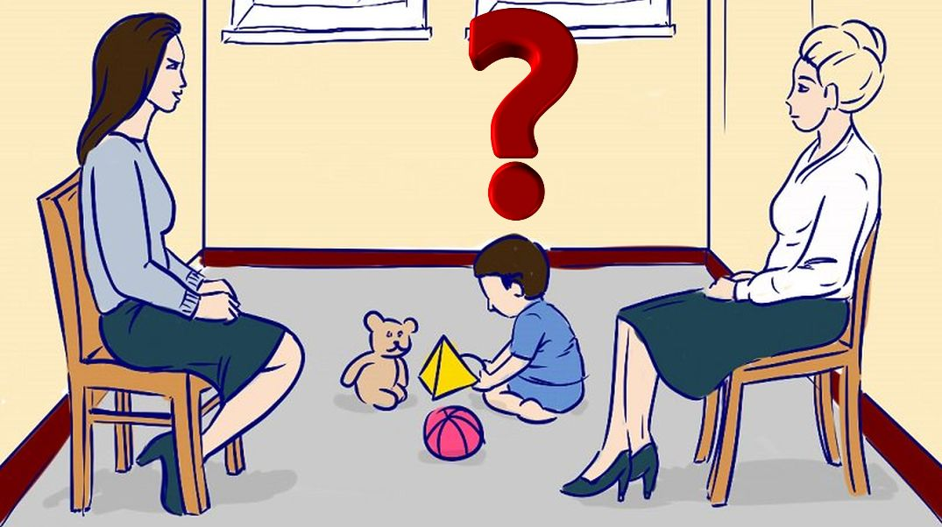
МЫ БУДЕМ РАДЫ ВАМ ПОМОЧЬ!

АДРЕС:
353640, Краснодарский край, Щербиновский район, село Ейское Укрепление, ул. Суворова, 17
КОНТАКТНЫЙ ТЕЛЕФОН:
8 (86151) 3-71-85
Эл. Почта
batitskayaz@mail.ru
официальный сайт
https://ds4.uo-moshr.ru/

